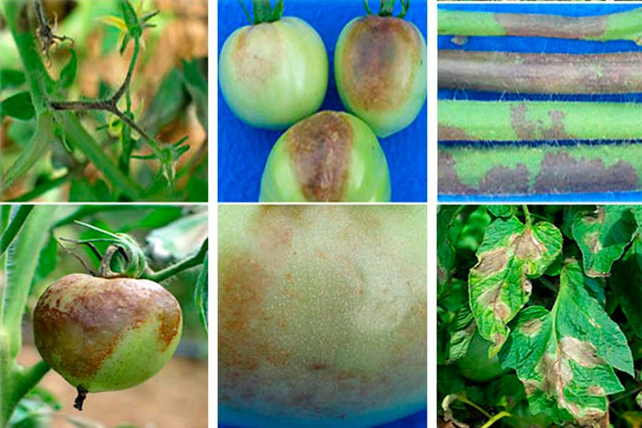

**Фитофтороз томатов**

Фитофтороз томатов — очень распространенное и вредоносное заболевание, с которым сталкиваются садоводы как в как в открытом, так и в защищенном грунте. Это грибковое заболевание может уничтожить большую часть урожая, если не принять своевременные меры.

Фитофтороз томатов чаще всего проявляется во второй половине лета, когда повышается влажность воздуха и наблюдаются перепады температур, особенно в прохладные ночи. Самый пик приходится на июль-август.

**Симптомы**. Первоначальные признаки появляются на самых нижних листьев, лежащих или касающихся почвенной поверхности, в виде водянистых разрастающихся пятен, которые часто сосредоточены по периферии и в верхней части листа вдоль жилок. В условиях высокой влажности с нижней стороны листьев, особенно на границе со здоровой тканью, образуется светлый спорообразующий налет. Пятна быстро некротизируются и высыхают. В благоприятных условиях заболевание развивается интенсивно и может быстро охватить нижние листья. На стеблях, листьях и плодоножках формируются крупные, неправильной формы, вначале водянистые, а позднее некротические пятна, иногда с налетом. Часто пятнистость разрастается, охватывает ткани кольцом и вызывает гибель верхней части растения. На зеленых плодах заболевание проявляется в виде бурых поверхностных пятен, которые иногда имеют лучистую структуру. Часто пятна распространяются от плодоножки и охватывают значительную часть поверхности плода. В условиях высокой влажности пятна покрываются обильным светлым налетом спор. Наиболее сильно поражаются интенсивно растущие плоды, в то время как начинающие зреть и уже созревшие – более устойчивы.

**Возбудитель** – грибPhytophthora infestans De Bary. Патоген сохраняется преимущественно в оставшихся в поле зараженных клубнях другого растения-хозяина – картофеля, и, в меньшей степени, на томатах, выращенных в теплицах, в инфицированных растительных остатках, почве.

**Условия развития болезни**. Интенсивное спорообразование наблюдается в ночные часы при относительной влажности около 90% и температуре воздуха 20°C. Сформировавшиеся конидии, после попадания в каплю воды, образуют зооспоры, которые прорастают очень быстро: за 1–2 часа при температуре 12-15°C. Для дальнейшего развития патогена и его внедрения в ткань растения необходима более высокая температура – 20-24°C. По этой причине фитофтороз развивается сильнее тогда, когда прохладная ночь с росой или дождем чередуется с умеренно теплым облачным днем. Кроме того, распространению фитофтороза способствуют: загущенная посадка растений, засоренность сорняками, размещение томатов вблизи картофеля. При температуре свыше 26°C и засухе развитие фитофтороза прекращается.

**Меры борьбы**. Лечение этого заболевания очень затруднительно, поэтому необходимо использовать профилактические меры: своевременная уборка и уничтожение растительных остатков, выращивание сортов томатов, которые боле устойчивы к фитофторозу, избегание соседства томатов и картофеля, своевременное внесение фосфорно-калийных удобрений, соблюдение севооборота.

С фитофторозом на томатах следует бороться химическими, биологическими средствами и с помощью агротехнических приемов, которые направлены на предупреждение инфицирования.

Фунгицидные и инсектицидные обработки можно проводить только препаратами, включенными в актуальный на данный момент Государственный Каталог пестицидов и агрохимикатов, разрешенных к применению на территории Российской Федерации.

За более подробной информацией следует обращаться в Консультационный центр Омского филиала ФГБУ «Россельхозцентр» по адресу: г.Омск, ул.Коммунальная, 4/1 и в районные отделы.